Санкт-Петербургский политехнический университет Петра Великого

Институт компьютерных наук и технологий

**Высшая школа интеллектуальных систем и суперкомпьютерных технологий**

**КУРСОВАЯ РАБОТА**

**Нейронные сети: реализация, применение**

по дисциплине «Информатика»

|  |  |  |
| --- | --- | --- |
| Выполнил  студент гр. з3530903/90001 |  |  |
|  | А. Ю. Леснов |
| Руководитель  Старший преподаватель ВИШ |  | Е. Г. Крылова |

«___» __________ 2020 г.

Санкт-Петербург

2020

Оглавление

ВВЕДЕНИЕ 2

ПРЕДЫСТОРИЯ 3

НЕЙРОНЫ 7

Биологический нейрон 7

Искусственный нейрон 8

АРХИТЕКТУРА И ОБУЧЕНИЕ НЕЙРОННЫХ СЕТЕЙ 12

Сеть прямого распространения 12

Обучение нейронных сетей 13

Метод обратного распространения ошибки 13

Другие методы обучения и архитектуры ИНС 14

Свёрточная нейронная сеть (CNN) 15

Генеративно-состязательная нейронная сеть (GAN) 16

ПРИМЕНЕНИЕ 18

Автопилот на примере Tesla 18

GPT-2 от OpenAI 19

StyleGAN от Nvidia 20

На что ещё способны ИНС сегодня? 21

ЗАКЛЮЧЕНИЕ 23

СПИСОК ИСТОЧНИКОВ 25

# ВВЕДЕНИЕ

В настоящее время мы всё чаще сталкиваемся с различной информацией об искусственном интеллекте (ИИ), подобные темы можно встретить на самых различных информационных ресурсах. При этом авторы очень часто подразумевают под этим термином абсолютно разные вещи. Для ИИ сложно дать единственное верное определение, поскольку это динамично-развивающаяся область и определения, данные ранее, очень быстро устаревают.

Одним из активно развивающихся направлений ИИ являются искусственные нейронные сети (ИНС), математические модели, работающие по принципу биологических нейронных сетей. Такой подход в программировании позволяет реализовать на современной вычислительной технике большой спектр сложно формализуемых задач, с которым без особых проблем справляется человек, но практически невыполнимых ранее для компьютера: распознавание, преобразование и синтез изображений, речи, видео, техническая и медицинская диагностика, модели прогнозирования и многое другое.

Целью данной курсовой работы является введение в теорию искусственных нейронных сетей, без подробного погружения в математическую и программную реализацию. А также обзор областей их применения и краткий экскурс по современным разработкам в этой области.

# ПРЕДЫСТОРИЯ

Понятие «Искусственная нейронная сеть» (ИНС) возникло при изучении процессов, протекающих в мозге, и при попытке смоделировать эти процессы. Впервые это понятие было предложено американскими учеными, нейрофизиологом Уореном Мак-Каллоком и математиком Уолтером Питтсом в 1943 году в статье «Логическое исчисление идей, относящихся к нервной активности». В этой статье была описана модель искусственного нейрона, узла искусственной нейронной сети, являющейся упрощённой моделью естественного нейрона.

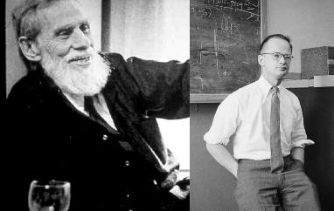

Рисунок 1 Уорен Мак-Каллок, Уолтер Питтс

Впоследствии, в 1949 году канадский физиолог Дональд Хебб, предложил первый работающий алгоритм обучения ИНС в своей работе «Организация поведения». Он предположил, что обучение заключается в первую очередь в изменениях силы синаптических связей.

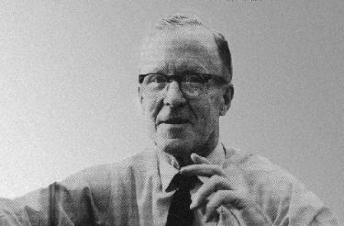

Рисунок 2 Дональд Хебб

В 1956 году на конференции в Дартмутском университете Джон Маккарти впервые использовал термин «искусственный интеллект». Целью этого мероприятия было рассмотрение вопроса: можно ли моделировать рассуждения, интеллект и творческие процессы с помощью вычислительных машин. Маккарти предполагал, что всякий аспект обучения или любое другое свойство интеллекта может быть настолько точно описано, что машина сможет его симулировать. Он намеревался добиться существенного продвижения в этой области с помощью специально подобранной группы учёных в достаточно короткие сроки.

Исследования Дональда Хебба в 1957 году продолжил американский нейрофизиолог Фрэнк Розенблатт, который разработал на искусственных нейронах устройство, моделирующее процесс восприятия — «Перцептрон». Чтобы «научить» перцептрон классифицировать образы, Розенблатт предложил специальный итерационный метод обучения проб и ошибок, напоминающий процесс обучения человека — «Метод коррекции ошибки». 23 июня 1960 года в Корнеллском университете был продемонстрирован первый нейрокомпьютер — «Марк-1», который был способен распознавать некоторые из букв написанных на карточках, которые подносили к его «глазам», напоминающим кинокамеры.

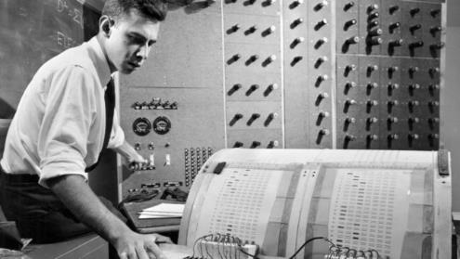

Рисунок 3 Фрэнк Розенблатт

В 1959 году Марвин Минский и Джон Маккарти основали в Массачусетском технологическом институте лабораторию информатики и искусственного интеллекта. Это была первая научная лаборатория, занимающаяся проблемой ИИ. Именно Джон Маккарти сформулировал основные принципы искусственного интеллекта, определив то, что потом было названо «чистым подходом» или «нисходящим искусственным интеллектом». Принцип Джона Маккарти выражался в том, что системы искусственного интеллекта должны имитировать высокоуровневые психологические процессы разумного существа, такие как логическое мышление, логический вывод, речь, творчество и т. д. С другой стороны, Марвин Минский сформулировал совершенно противоположное определение искусственного интеллекта, которое получило наименование «грязного подхода», или «восходящего искусственного интеллекта». В основе этой парадигмы лежит попытка моделирования естественных процессов, происходящих в самой природе человека. Широко используемой технологией в рамках «грязного подхода» стали ИНС, которые моделируют разные процессы человеческого интеллекта на логическом уровне.

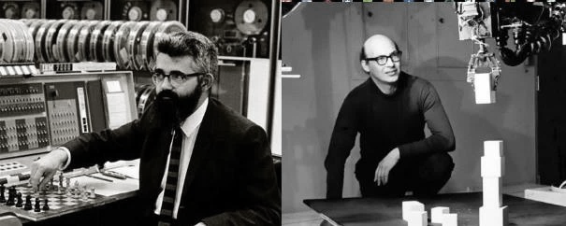

Рисунок 4 Джон Маккарти, Марвин Минский

Ранние успехи и завышенные ожидания, а также недостаточная производительность компьютеров того времени, необходимая для обработки огромного объема вычислений в нейронных сетях, привели к преувеличению потенциала данной технологии. В 1969 году в книге Марвина Мински и Сеймура Пейперта "Перцептроны" были приведены строгие математические доказательства того, что перцептрон не способен к обучению в большинстве интересных для применения случаев. К тому же, в то время была слабо развита теория о параллельных вычислениях, а перцептрон полностью соответствовал принципам таких вычислений. Результатом принятия выводов книги М. Минского и С. Пейперта стала приостановка работ по нейронным сетям во многих научных центрах и существенное сокращение финансирования этой области практически на десятилетие.

Впоследствии, по мере развития производительности вычислительной техники и появления новых идей в области искусственного интеллекта, интерес к этому направлению возобновился. В последнее десятилетие всплеску интереса особенно способствовали появление качественных подборок больших объемов данных, необходимых для обучения нейронных сетей, улучшение подходов работы с ними и развитие методов глубокого обучения.

# НЕЙРОНЫ

## Биологический нейрон

Прежде чем приступить к рассмотрению темы реализации ИНС нужно сказать, что существует большое множество подходов к созданию нейросетей. Как и в случае с различными языками и идеологиями в программировании здесь нет единственно верного и общепринятого направления. Однако все эти подходы базируются на некоторых базовых принципах, совершенствуя которые люди сегодня научились создавать удивительные вещи. Об этих принципах и пойдет речь.

Как несложно догадаться самая идея ИНС взята буквально из нашей головы, из понимания биологического устройства нейронов головного мозга. Нейрон – это единица, которая хранит алгоритм и информацию.

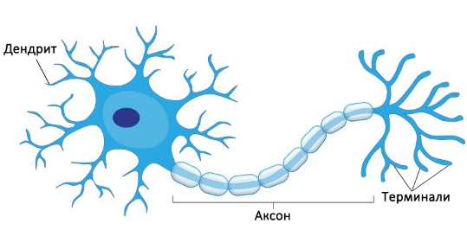

Рисунок 5 Упрощённая структура нейрона

Рассматривая нейрон в упрощённом варианте, необходимом для понимания работы алгоритмов ИНС, нужно выделить следующее: нейрон состоит из тела, дендритов и аксона. Аксон может быть в сотни раз длиннее диаметра тела клетки и в свою очередь имеет ветвящиеся концевые участки, называющиеся терминалями. В отличии от дендритов, которых у нейрона множество, аксон только один. Нейроны отличаются друг от друга количеством дендритов и длиной аксона. Тело нейрона обрабатывает сигналы, принимаемые дендритами, генерирует собственный сигнал и передаёт его с помощью аксона через связи терминалей с дендритами других нейронов. Такие связи называются синапсами. Количество синапсов одного нейрона может доходить до 10 тысяч, приблизительное количество нейронов в головном мозге человека – 86 миллиардов, а число синапсов в мозге, по разным оценкам, может насчитывать от 100 до 1000 триллионов.

Связи между нейронами не являются постоянными. Чем больше сигналов посылается между двумя нейронами, тем сильнее становится синаптическая связь, причём в ходе синаптической передачи амплитуда и частота сигнала могут меняться. И наоборот, редко используемые связи распадаются. Таким образом, с каждым новым опытом и каждым запоминаемым событием или фактом мозг слегка меняет свою физическую структуру.

Сигналы, которые генерирует и принимает нейрон можно разделить на две группы – возбуждающие и то̀рмозные. При этом сигнала от одного синапса недостаточно для того, чтобы клетка прореагировала. Для того, чтобы нейрон активировался и отправил собственный импульс нужны сигналы от сотен синапсов. Именно анализ поступающих сигналов от синапсов является обработкой информации, которой занимается тело нейрона. Этот процесс называется суммацией. Если в процессе суммации преобладают возбуждающие сигналы, то клетка генерирует собственный импульс и отправляет его дальше по нервной системе, если же преобладают то̀рмозные сигналы, то клетка не реагирует. Все сигналы, принимаемые от различных нейронов, обладают разным «весом» для конечной суммации.

Конечно же, отдельно взятый нейрон не может выполнять свою функцию. Только сеть из множества нейронов способна выполнять задачу как единый объект. Именно синапс, а не нейрон, является элементарной функциональной единицей нервной системы.

## Искусственный нейрон

Искусственная нейронная сеть, это связка определённого количества математических моделей нейронов, описанных наподобие характеристик такой упрощённой модели его биологического прототипа. Причина упрощения заключается в том, что полная модель биологического нейрона слишком сложна даже для современных компьютеров, кроме того, нервная система человека переполнена механизмами, не относящимися к обработке информации. Цель создания ИНС – преобразование входного сигнала в нужный выходной. Всё остальное является лишним.

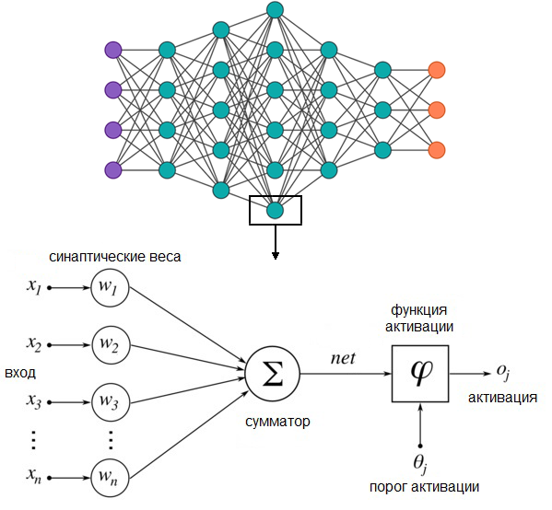

Рисунок 6 Структура искусственного нейрона

На данном рисунке, цветными кружками, изображена простая модель ИНС, а также схема искусственного нейрона. Искусственный нейрон принимает на вход сигналы других нейронов. В простой модели нейронной сети на вход приходят сигналы двух видов: 0 и 1. Затем они умножаются на вес, коэффициент «важности», того или иного сигнала, после чего в «теле» нейрона все полученные значения суммируются.

Роль сумматора заключается в преобразовании всех входных сигналов в одно число – взвешенную сумму, которая характеризует поступивший на нейрон сигнал в целом.

По аналогии с биологической клеткой, этот сигнал можно рассматривать как достаточный или недостаточный для возбуждения нейрона, иными словами – отправит он 0 или 1 на вход следующим.

Функция активации — это последний этап вычислений внутри одного искусственного нейрона. На основе значения порога активации она определяет, достаточно ли полученное в результате суммирования число, и передает 0 или 1 дальше, на вход другим нейронам.

Рассмотренные алгоритмы искусственного нейрона являются базовыми, и необходимы для понимания его работы. Отдельное внимание стоит уделить некоторым видам функций активации, от которых будет зависеть какой именно сигнал способен генерировать нейрон:

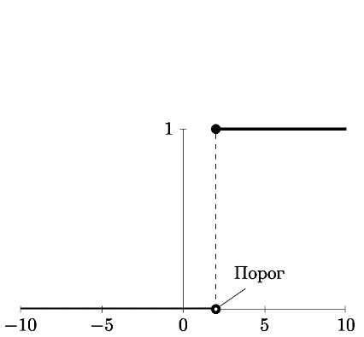

Рисунок 7 Функция единичного скачка

Использованная в примере, простейшая функция. На горизонтальной оси расположены величины взвешенной суммы. На вертикальной — значения выходного сигнала. Такая активационная функция сейчас практически не применяется, однако она проста для понимания и отражает сам принцип работы нейрона.

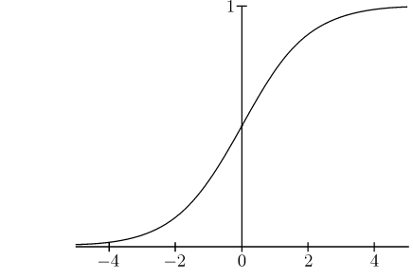

Рисунок 8 Логистическая функция

Существует целый ряд логистических (сигмоидальных) функций, использующихся в качестве функций активации искусственных нейронов. Такая функция может генерировать сигнал в промежутке **0 < out < 1**, а также позволяет регулировать наклон линии графика функции. Эти параметры расширяют спектр применения для многих задач, и делают такую функцию активации наиболее популярной при построении ИНС.

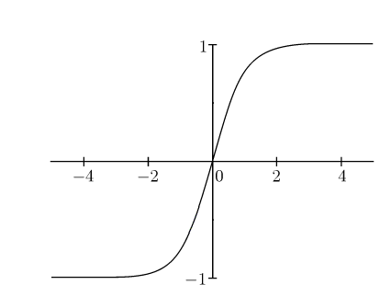

Рисунок 9 Гиперболический тангенс

Ещё один пример сигмоидальной функции, которая позволяет генерировать сигнал в промежутке **-1 < out < 1**. Нейроны, способные генерировать отрицательные значения, могут быть полезны для ряда сетей.

# АРХИТЕКТУРА И ОБУЧЕНИЕ НЕЙРОННЫХ СЕТЕЙ

Как уже говорилось ранее, ИНС состоят из совокупности искусственных нейронов, соединённых между собой определённым образом. То, как именно нужно их соединять, является одной из главных инженерных задач в этой области.

## Сеть прямого распространения

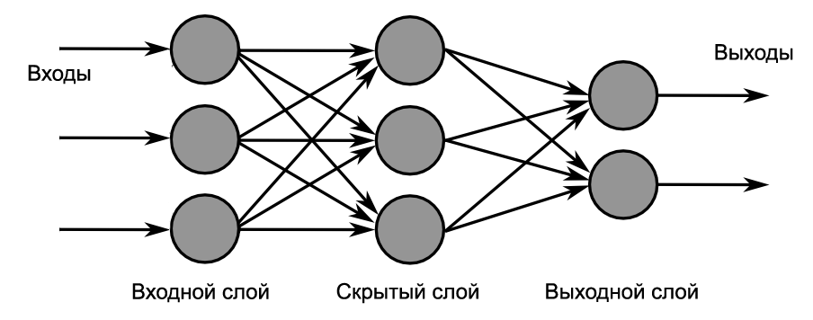

Рисунок 10 Сеть прямого распространения

Сеть прямого распространения (Feedforward neural network) или многослойный перцептрон. Такие сети передают информацию от входа к выходу в одном направлении. Нейроны каждого слоя не связываются между собой, но полностью связаны с нейронами соседних слоёв. Информация поступает на входы, обрабатывается в скрытых слоях и окончательный результат вычисляется в последнем слое нейронов.

Входной слой (Input layer), выполняет только одну задачу – распределение начальных сигналов остальным нейронам. На этом этапе не производится никаких вычислений.

Скрытый слой (Hidden layer) называют так, потому что мы не взаимодействуем с нейронами в нём напрямую. Таких слоёв, как и нейронов в них может быть произвольное количество, зависящее от поставленной задачи. Скрытые слои преобразуют данные в некоторые промежуточные результаты. В процессе обучения сети, веса («важность» сигналов), получаемые каждым нейроном в этих слоях автоматически меняются и настраиваются таким образом, чтобы выходные нейроны с высокой вероятностью давали корректный результат при произвольных данных на входе.

Такие архитектуры успешно применяются в задачах классификации. Однако чаще всего их используют как отдельные части в структурах более сложных ИНС.

## Обучение нейронных сетей

Обучение нейронной сети очень похоже на процесс обучения человека. Предположим, что мы создали нейронную сеть, корректно определили для неё архитектуру с учётом нашей задачи. И вроде бы всё есть, нейроны, их связи между собой, описаны функции активации. И теоретически такая сеть способна решить поставленную задачу, но она пока не знает как. Запустив процесс обучения, мы определим самое главное – веса, «важность» тех или иных связей между отдельными нейронами. Конечно же можно попытаться подобрать веса вручную, но это реально сделать для задачи с очень малым количеством параметров. Однако, если параметров много или если их количество сложно оценить – подбор параметров вручную становится невыполнимой задачей. Главное, что должна научиться делать ИНС – это **обобщать** отличительные признаки данных, с которыми идет работа. На основе этих обобщений ИНС в будущем сможет верно реагировать на новые данные, даже если работает с ними впервые.

Обучение – это самый ресурсоёмкий процесс на пути созданий работающей ИНС. Если сеть достаточно большая, то в процессе обучения становится практически невозможно понять, что именно происходит на уровне её скрытых слоёв, по каким принципам будет построена нечёткая логика, с высокой точностью приводящая к получению нужного результата. Каждый шаг в алгоритме процесса обучения описывается при помощи математических формул.

### Метод обратного распространения ошибки

Рассматриваемый метод обратного распространения ошибки (Backpropagation) подразумевает коррекцию весов нейронных связей, в обратном направлении, начиная с последнего (выходного) слоя, и заканчивая первым скрытым слоем. Это значит, что в том случае, когда нейросеть выдаёт ошибочный результат, веса нейронных связей корректируются в зависимости от трёх величин:

* Величины ошибки
* Веса нейронной связи
* Шага

Например, если ожидаемый результат (порог активации последнего нейрона) был **≥ 0.5**, а фактический результат оказался **0.1**, то веса будут скорректированы на бо̀льшее значение, чем если результат окажется равным 0.3, так как в первом случае ошибка оказалась серьёзнее.

По похожей логике, сильнее будут скорректированы те нейронные связи, вклад которых в неверном результате оказался больше. Например, ожидаемый результат **≥ 0.5**, а фактический оказался равен **0.3** в результате суммы двух нейронных связей **X = 0.1** и **Y = 0.2**. В итоге коррекции ошибки к весу **X** будет добавлено бо̀льшее значение, чем к весу **Y**.

Переменную шага **η** задает непосредственно разработчик ИНС. Результат коррекции веса каждого нейрона умножается на **η**, таким образом шаг отвечает за скорость обучения ИНС. Достаточно большое значение шага приводит к быстрому «пониманию» нейронной сетью общих принципов решаемой задачи и ускоряет её обучение. Если же задать маленькое значение, то времени на обучение потребуется больше, но сеть научится решать задачу точнее. Помимо этого, слишком большое значение **η** может привести к параличу сети, состоянию, когда нейроны практически перестают менять свои веса с каждым новым циклом обучения. Таким образом очевидно, что это достаточно важный параметр, подбирать который нужно аккуратно.

Последнее, что стоит отметить – это количество циклов, или т.н. «эпох» обучения, устанавливаемое разработчиком. Перед тем как непосредственно приступать к обучению, в нашем распоряжении должна быть сформированная подборка различных входных данных с указанием правильных ответов. Так нейросеть сможет получать данные на вход, анализировать их, делать собственный прогноз, а в случае ошибки корректировать веса своих нейронов, увеличивая вероятность правильного ответа и снижая вероятность всех возможных ошибочных ответов с каждой новой эпохой.

## Другие методы обучения и архитектуры ИНС

Метод обратного распространения ошибки, который подразумевает наличие подборки маркированных данных, а так же его модификации, объединены как парадигма **обучения с учителем**. Под «учителем» подразумевают известные заранее ответы. Частным случаем обучения с учителем является **обучение с подкреплением**, в роли «учителя» здесь выступает система поощрений, например – желаемый результат в игре. Так же существует парадигма **обучения без учителя**, применяемая в задачах, где есть набор данных, и нет явных указаний, что с ним делать. Такой подход намного ближе к естественному обучению живого мозга, так как не требует точного описания идеального результата.

### Свёрточная нейронная сеть (CNN)

Такие сети используются для задач искусственного зрения, обработки естественного языка и работы со звуком. В отличие от человека, который, глядя на изображение видит целые его части: деревья, дома, животных и прочее, для компьютера это просто массив пикселей, где каждый пиксель – значение яркости в данной точке. Он «видит» лишь огромную матрицу чисел. Цель задачи состоит в переходе от этой сетки пикселей к высокоуровневым объектам: дерево, дом, животное…

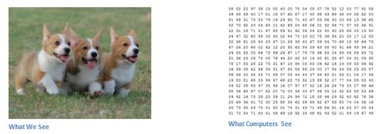

Рисунок 11 Что видит человек и компьютер

Это примерно то, что мы обычно зашифровываем в слове «подсознательно» – огромное количество связанных между собой простейших процессов, создающих высокоуровневое представление о чём-либо.

Отличительным элементом такой сети является так называемые свёрточные слои. Каждый такой слой представляет собой небольшую матрицу чисел, называемую фильтром (или ядром свёртки). В процессе обучения ИНС эти слои «учатся» распознавать отдельные признаки изображения. Фильтры свёрточного слоя с определённым шагом помещаются по исходному изображению, выявляя эти признаки. Таким образом ИНС из хаотичного для компьютера набора чисел формирует классифицированные карты исходного изображения.

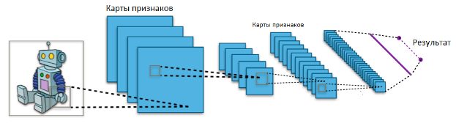

Рисунок 12 Свёрточная нейронная сеть

Этот процесс называется свёрткой и похож на чтение с фонариком, который движется от строки к строке, охватывая при этом некоторый объем букв. Каждый такой фильтр может быть обучен распознавать, например, глаз, нос, или более простые признаки, такие как граница двух объектов на изображении или линии определённой формы. В конечном итоге, свёрточная ИНС, обученная распознавать кошек, при получении достаточного количества позитивных откликов свёрточных слоёв на изображении, определит на нём кошку. Активируя этот процесс в обратном направлении, можно генерировать изображения.

### Генеративно-состязательная нейронная сеть (GAN)

Основой генеративно-состязательных ИНС является идея об объединении двух нейронных сетей в состязательную модель. Первая сеть, получая случайные значения, генерирует образцы, такая сеть называется «Генератор» (G). Вторая, называемая «Дискриминатор» (D), получает на вход реальные образцы из заранее подготовленной подборки и фальшивые, созданные генератором. Чаще всего такая модель реализуется с применением двух свёрточный сетей.

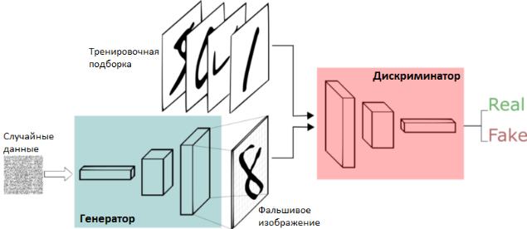

Рисунок 13 Генеративно-состязательная модель

Задачей G является обмануть сеть D, создав достаточно реалистичный образец. Если же ей это не удаётся – она получает неудовлетворительный отклик и корректирует значения слоёв свёртки. Сеть D, в свою очередь, пытается отличить фальшивый образец от реального.

Таким образом, и генератор, и дискриминатор постоянно улучшаются, пока не будет достигнута точка равновесия. В результате этого процесса, правильно построенная и хорошо обученная сеть типа GAN начинает создавать образцы, практически неотличимые от реальных. Одним из ключевых факторов достижения хорошего результата, как и в случае с обычной свёрточной ИНС, является наличие большой и качественной тренировочной подборки.

# ПРИМЕНЕНИЕ

В отличие от классических алгоритмов, когда можно точно (или приблизительно, но с достаточным уровнем точности) спрогнозировать последовательность действий для достижения нужного результата, ИНС используются при решении задач, алгоритм и правила решения которых не известны или очень сложны.

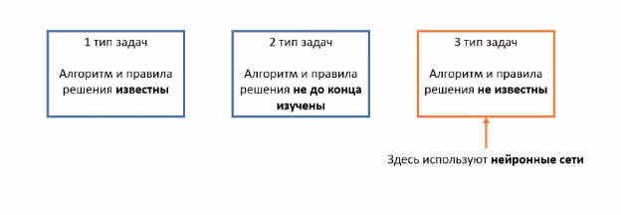

Среди основных областей применения нейронных сетей — прогнозирование, принятие решений, обработка естественного языка, распознавание образов, оптимизация, анализ данных и т.д. Многие сайты применяют ИНС, делая реакцию на поведение пользователей более естественной и полезной для своей аудитории.

## Автопилот на примере Tesla

В отличие от других кампаний, имеющих разработки в области беспилотных автомобилей, таких как Waymo (Google) или Uber, которые используют дорогостоящие лидары, Tesla обучает свои автомобили ориентироваться за счёт полученной информации с обычных камер, создающих круговой обзор.

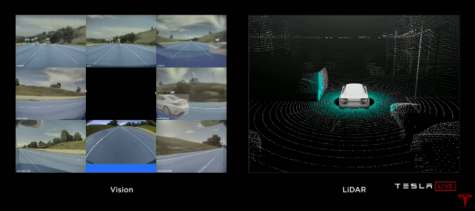

Рисунок 14 360⁰ камеры и лидар

За распознавание образов с этих камер и отвечает ИНС. Специалисты Tesla размечают изображения, выделяя на них разметку дороги, объекты, а также корректируют данные, на которых сеть ошибается. Нужно учесть огромное множество сложных условий, таких как туман, дождь с лужами, тоннели, снег, животные, зоны ремонта дороги и многое другое. Кроме того, кампания использует в качестве источника обучающей выборки собственный флот машин, принадлежащих покупателям. Каждый раз, когда водитель Tesla совершает маневр на перекрестке или при смене полосы, компьютер отправляет данные и использует это для обучения всей ИНС в целом.

В конечном итоге мы получаем систему, которая может отличать опасное от безопасного, и способную двигаться по обычным дорогам практически в любых условиях используя при этом привычное и понятное для человека «зрение».

Если рассматривать статистику аварий в США за 3 квартал 2018 года, то можно увидеть, что ДТП с включённым автопилотом на автомобилях Tesla происходят в 6.8 раз реже, чем на обычных машинах, а с выключенным автопилотом, но включённой системой активной безопасности – в 3.9 раз реже.

## GPT-2 от OpenAI

ИНС, созданная для написания нового текста на основе уже имеющегося. К примеру, можно написать несколько предложений, и GPT-2 допишет связный текст, близкий по смыслу. Суть её работы заключается в предсказании следующего слова в предложении. Одним из испытаний, проведённых для этой сети, было написание отзывов на товары Amazon, результаты чего оказались весьма обнадёживающими.

По мнению OpenAI технология может быть полезна в областях:

* Помощь в написании текстов
* Усовершенствование машинного перевода
* Улучшение систем распознавания речи

Однако можно обозначить и опасности применения:

* Создавание ложных журналистских материалов;
* Выдача себя за других в интернете;
* Автоматизация создания оскорбительного или ложного контента для соцсетей;
* Автоматизация создания спама и фишинга.

Из-за опасений, первоначально, OpenAI опубликовали только «урезанную» версию нейронной сети с 124 млн. параметров, затем последовали релизы с 355 и 774 млн. Однако в ноябре 2019 года была выложена в открытый доступ и полная версия, содержащая 1.5 млрд. параметров.

Стоит отметить, что фурор эта технология не произвела, в силу ещё пока не достигнутой нейронными сетями планки понимания контекста, и отсутствия реального опыта. На сайте <https://talktotransformer.com/> можно экспериментировать самостоятельно.

## StyleGAN от Nvidia

Наделавшая много шума в конце 2018 года ИНС, способная генерировать изображения чего-либо, будь то интерьеры, автомобили, коты, но больше всего применяемая в генерации лиц несуществующих людей.

В силу того, что без особых проблем можно собрать огромную подборку качественных фотографий лиц людей и обучить на ней ИНС, что и сделали исследователи из Nvidia, сгенерированные образы получаются практически неотличимыми от реальных фотографий.

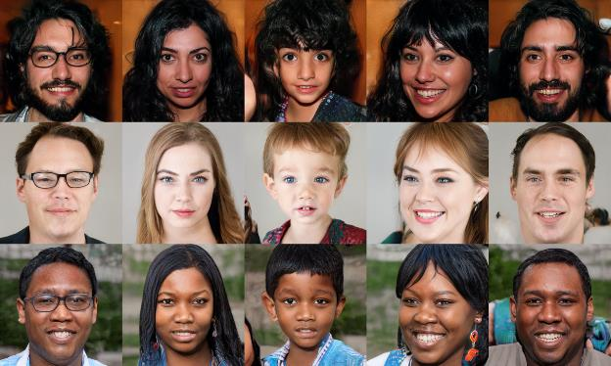

Рисунок 15 Несуществующие люди, работа StyleGAN

Сеть устроена таким образом, что процесс генерации или совмещения лиц можно наблюдать в реальном времени. Изменяя параметры и настройки видно, как лица на изображениях «перетекают» одно в другое. На сайте <https://thispersondoesnotexist.com/> представлены результаты работы этой ИНС.

## На что ещё способны ИНС сегодня?

Помимо рассмотренных примеров есть множество не менее интересных проектов:

* **AlphaGo от Google DeepMind** стала следующей ступенью, после победившего человечество в шахматы IBM Deep Blue в 1997 году. Это ИНС, наученная играть в Го, популярную в азиатских странах логическую игру, в которой количество возможных позиций партий достигает немыслимых вариантов против «всего лишь» в шахматах. По этой причине многие считали, что проект потерпит неудачу против человека. Однако в 2016 году AlphaGo обыграла одного из сильнейших игроков планеты Ли Седоля из Юной Кореи. В последствии, в ноябре 2019 года, Ли Седоль заявил о завершении карьеры, связав это с появлением непобедимых для человека компьютерных программ.
* **GauGAN от Nvidia** создаёт фотореалистичные пейзажи на основе простых набросков, похожих на детские рисунки. Всё что нужно сделать – нарисовать набросок разными цветами (каждый цвет — это дерево или камень и т.д.) и нейронная сеть превратит это в пейзаж.
* **IBM Project Debater** анализирует базы статей из Википедии и других источников на заданную тему, выбирает подходящие аргументы и создаёт логичное высказывание. Таким образом сеть может участвовать в дебатах, в том числе анализируя, опираясь и исходя из аргументов своего оппонента. В 2019 году Project Debater проиграл в споре с финалистом чемпионата мира 2016 года Харишем Натараджаном. Однако выступление ИНС было впечатляющим. Project Debater способен приводить цитаты, оперировать цифрами и данными научных исследований.

Применение технологий с использованием ИНС так же выглядит многообещающе в медицине, как, например, **Insilico Medicine** – российский стартап, занимается применением машинного обучения в разработке новых способов лечения болезней. Существуют ИНС, использующие анализ химических уравнений для разработки новых лекарств (**Atomwise Atomnet**), рентгеновские снимки и прочие данные пациентов для диагностики заболеваний, в том числе рака. Сегодня ведётся огромная работа в этом направлении такими компаниями как **Google** **DeepMind Health**, **IBM Watson Healts** и многими другими.

Существуют системы на базе нейронных сетей, способные дорисовывать недостающие части объектов, замедлять видео, «оживлять» изображения, раскрашивать чёрно-белые фото и видео, улучшать изображения плохого качества (Super resolution). Среди менее очевидных способов применения ИНС можно отметить системы, которые фотографируют с помощью дронов поля, и составляют карты повреждённых и больных растений. **Patternizr** – используемая полицией Нью-Йорка система, сверяющая сигнатуры преступлений и находящая связи между ними.

# ЗАКЛЮЧЕНИЕ

Принимая во внимания все разработки на основе ИНС за период бума, пришедшийся на последние годы, и результаты в областях, где люди даже не пытались использовать обычные алгоритмы, становится очевиден потенциал технологии глубокого обучения. В связи с этим многие специалисты предрекают потерю работы для людей большого спектра профессий:

* Водители (в т.ч. машинисты, пилоты)
* Секретари
* Бухгалтеры
* Юристы
* Некоторые врачи

Технологии на основе ИНС облегчат и преобразят нашу жизнь. Например, Tesla планирует развернуть сеть Tesla Network. Эта система позволит полностью автономным автомобилям, принадлежащим обычным людям, отправляться на «работу» в качестве автономного такси, принося прибыль своим владельцам. Многолетние циклы создания новых лекарств сократятся и станут существенно дешевле, кроме того, возможно, именно нейронным сетям суждено победить такие болезни как рак. Города, оборудованные системами распознавания лиц и реагирующими на подозрительное поведение, станут существенно безопаснее. Рутинную работу, такую как «оператор call-центра», заменят системы на базе ИНС. Появятся виртуальные актёры, а персонажи в компьютерных играх «оживут» и перестанут использовать один и тот же шаблон поведения.

Существует и «тёмная» сторона развития этих технологий. Возможно уже очень скоро человечество вступит в эру «deep fake». Больше нельзя будет доверять тому, что изображено на фото или показано в видео, а голос, по небольшой сигнатуре, смогут подделать злоумышленники. Нельзя забывать и об огромном объёме юридических трудностей, ведь более интеллектуальный труд предполагает больше ответственности, а кто должен отвечать за ошибки ИНС, или где вообще допустимо использование этой технологии? Да и какой тоталитарный режим не мечтает об обширных сетях камер, днём и ночью, целенаправленно, следящих не только за преступниками, но и за неудобными людьми...

Конечно же, как и в любом футурологическом прогнозе всё окажется намного запутаннее и сложнее. Некоторые проблемы будут решены и покажут выдающиеся результаты, а что-то станет камнем преткновения. Но можно с уверенностью сказать, что развитие технологий глубокого обучения станет серьёзной вехой в IT индустрии. А с учётом того, что ИНС позволяют людям моделировать отдельные человеческие навыки, требующие серьёзной умственной работы, это развитие может поделить историю цивилизации на «до» и «после».

Нельзя говорить о том, что нейронные сети вдруг «взбунтуются» и попытаются навредить человечеству. Это умные, но всего лишь алгоритмы, не испытывающие никаких чувств или усталости. Все системы, на сегодняшний день относящиеся к искусственному интеллекту представляют собой так называемый **«Слабый ИИ»[1]** – системы, решающие задачи без осознания, не задумываясь. **«Сильный ИИ»**, в свою очередь, осознаёт себя и собственный мыслительный процесс. Однако проблема состоит в том, что у нас пока нет необходимых инструментов, позволяющих ответить на вопрос: «Обладает ли ИИ система самосознанием?», мы не можем этого сделать даже относительно других людей.

С учетом всего, что люди сегодня понимают о нейронных сетях, можно посмотреть на человеческий разум с другой, более приближенной к реальности, чем традиционно предлагают философия или различные религии, точки зрения. Изучение нейронных сетей, вероятнее всего, приведёт к окончательному устареванию идеи о «духовности» и нематериальном происхождении разума человека.

# СПИСОК ИСТОЧНИКОВ

1. Гудфеллоу Я. Бенджио И. Курвилль А. Глубокое обучение. - М.: ДМК, 2018. - 653 с.
2. Рашид T. Создаем нейронную сеть. М.: Диалектика, 2017. - 272 с.
3. Душкин Р. Искусственный интеллект. М.: ДМК, 2019. - 280 с.
4. Боршигов К. Генеративно-состязательная нейросеть (GAN) // NEUROHIVE.IO: новости deep learning. – 2018. – URL: https://neurohive.io/ru/osnovy-data-science/gan-rukovodstvo-dlja-novichkov/. – (дата обращения: 07.01.2020).
5. Исаков С. Как работает нейронная сеть // NEUROHIVE.IO: новости deep learning. – 2018. – URL: https://neurohive.io/ru/osnovy-data-science/osnovy-nejronnyh-setej-algoritmy-obuchenie-funkcii-aktivacii-i-poteri/. – (дата обращения: 24.12.2019).
6. Беликова К. Обучение нейросети с учителем, без учителя, с подкреплением // NEUROHIVE.IO: новости deep learning. – 2018. – URL: https://neurohive.io/ru/osnovy-data-science/obuchenie-s-uchitelem-bez-uchitelja-s-podkrepleniem/. – (дата обращения: 08.01.2020).
7. Редакция блога Ingate. Нейронные сети: какие бывают и как их используют бренды // BLOG.INGATE.RU: Блог об интернет-маркетинге. – 2017. – URL: https://blog.ingate.ru/detail/neyronnye-seti-kakie-byvayut-i-kak-ikh-ispolzuyut-brendy/. – (дата обращения: 29.12.2019).
8. Ефремова Н. Нейронные сети: практическое применение // HABR.COM: Коллективный блог. – 2017. – URL: https://habr.com/ru/post/322392/. – (дата обращения: 03.01.2020).
9. Tesla. Как Tesla обучает автопилот // HABR.COM: Коллективный блог. – 2019. – URL: https://habr.com/ru/post/450796/. – (дата обращения: 04.01.2020).
10. Бунин О. Введение в архитектуры нейронных сетей // HABR.COM: Коллективный блог. – 2017. – URL: https://habr.com/ru/company/oleg-bunin/blog/340184/. – (дата обращения: 03.01.2020).
11. Rouse M. Artificial intelligence // SEARCHENTERPRISEAI.TECHTARGET.COM – 2019. – URL: https://searchenterpriseai.techtarget.com/definition/AI-Artificial-Intelligence. – (дата обращения: 08.01.2020).
12. Culurciello E. Neural network architectures // TOWARDSDATASCIENCE.COM – 2017. – URL: https://towardsdatascience.com/neural-network-architectures-156e5bad51ba. – (дата обращения: 12.01.2020).

1. Термины сильный и слабый ИИ были введены американским философом Джоном Сёрлом в 1980 году.